Robótica – Año 2016

**Análisis Dinámico del robot N6 por el método de Lagrange**

Hernán Gonzales, Rodrigo Menéndez Marichelar

*Universidad Tecnológica Nacional, Facultad Regional Buenos Aires*

***Abstract*—Para el análisis del robot de guiado diferencial se utiliza el método de Lagrange. Con dicho método se busca determinar una aproximación a la dinámica directa del robot, ingresando velocidades y obteniendo aceleraciones y torques de las ruedas del mismo.**

***Index Terms*—N6 Múltiplo, Matlab, SolidWork 2012, dinámica directa, Lagrange, Robótica.**

1. Introduccion

Se desea determinar el torque de cada rueda de un robot tipo guiado diferencial, para que este responda a cierta trayectoria ingresada y no supere al torque máximo que puede entregar cada motor.

Dicho robot cuenta con dos ruedas laterales, donde las variables de control son las velocidades de dichas ruedas. Para relacionar las velocidades con los torques, se hace uso del método ya mencionado.

Además, para determinar los momentos y peso del robot, se usa un modelo simulado del mismo en 3D realizado en el programa SolidWork.

Manuscrito elaborado en Junio 2016. Dicho trabajo fue apoyado en parte por la Universidad Tecnológica Nacional (UTN), Facultad Regional Buenos Aires (FRBA) bajo la cátedra de Robótica, carrera de Ingeniería Electrónica.

H. G. Estudiante Ingeniería Electrónica FRBA

(e-mail: hernangonzalez07@gmail.com).

R. M. Estudiante Ingeniería Electrónica FRBA

(e-mail: rodrigo2mzm@gmail.com).

1. Modelo

El robot utilizado es el Múltiplo N6 de la compañía robougrupe.

Para dicho robot se tienen en cuenta las siguientes consideraciones:

* Existe fricción lineal en la rueda con el mismo coeficiente para ambas ruedas.
* El conjunto motor-rueda, no tiene inercia cero.

Además se considera al origen del sistema xy en el punto Q, representado en la Figura 1.

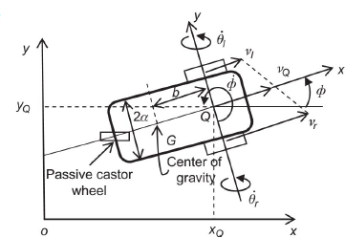

**Figura 1: Sistema de coordenadas de robot diferencial.**

Como se pudo determinar, su centro de gravedad (G), esta desplazado una distancia b.

Por lo que, para conseguir el torque, por medio del método, se hace uso de la siguiente ecuación de Lagrange:

$$\frac{d}{dt}\left(\frac{δL}{δω}\right)-\frac{δL}{δq}=τ (1)$$

Donde $q$ es la variable de grado de libertad, $τ$ es el torque, $ω$ es la velocidad angular del sistema, y L es el lagragiano, que es función de K y P, que son la energía cinética total y potencial.

$$L=K-P (2)$$

La energía cinética del robot es:

$$K=\frac{1}{2}m v^{T}v+\frac{1}{2} ω^{T}ωI (3)$$

Donde $v$ es la velocidad lineal, $I$ es el tensor de inercia y $m$ es la masa del robot.

Ahora bien, para calcular tanto la energía cinetica lineal, y rotacional se tiene que:

$$K=K_{1}+K_{2}+K_{3} \left(3\right)$$

Donde

$$K_{1}=\frac{1}{2}m\left({v_{x}}^{2}+{v_{y}}^{2}\right) (4)$$

Con

$$v_{x}=v_{xQ}+bф´\sin\left(ф\right) (5)$$

$$v_{y}=v_{yQ}+bф´\sin\left(ф\right) (6)$$

$$K_{2}=\frac{1}{2}I_{Q}ф´ (7)$$

y

$$K_{3}=\frac{1}{2}I_{o}ω_{d}+\frac{1}{2}ω_{i} (8)$$

Donde $I_{Q}$ es el momento de inercia del robot con respecto a Q, e $I_{o}$ es el momento de inercia de cada rueda que corresponde al momento del rotor del motor.

La energía total estará dada entonces:

$$K\left(ω_{d},ω_{i}\right)=\left[\frac{mr^{2}}{8}+\frac{(I_{Q}+mb^{2})r^{2}}{8a^{2}}+\frac{I_{o}}{2}\right]ω_{d}+\left[\frac{mr^{2}}{8}+\frac{(I_{Q}+mb^{2})r^{2}}{8a^{2}}+\frac{I_{o}}{2}\right]{ω_{i}}^{2}+\left[\frac{mr^{2}}{4}-\frac{(I_{Q}+mb^{2})r^{2}}{4a^{2}}\right]ω_{d}ω_{i} (9)$$

Una vez expresada la energía en términos de $ω_{d }$ y $ω_{i}$ de las ruedas motrices. La función de Lagrange L es igual a K, ya que el robot se mueve en el plano horizontal, por lo que P es cero. Por lo que

$$\frac{d}{dt}\left(\frac{δK}{δω_{d }}\right)-\frac{δK}{δω_{d }}=τ_{d }-βω_{d } (10)$$

$$\frac{d}{dt}\left(\frac{δK}{δω_{i }}\right)-\frac{δK}{δω_{i }}=τ_{i }-βω_{i } (11)$$

Con $β$ igual al coeficiente de fricción común entre $τ_{d }$ y $τ_{i }$.

Resolviendo se llega a:

$${D_{11 }ω}_{d }+{D_{12 }ω}_{i }+βω_{d }=τ_{d} (12)$$

$${D_{21 }ω}_{d }+{D_{22 }ω}_{i }+βω_{i }=τ_{i } (13)$$

Con

$$D_{11 }=D_{22 }=\left[\frac{mr^{2}}{4}+\frac{(I_{Q}+mb^{2})r^{2}}{8a^{2}}+I_{o}\right] (14)$$

$$D_{12 }=D_{21 }=\left[\frac{mr^{2}}{4}-\frac{(I_{Q}+mb^{2})r^{2}}{8a^{2}}\right] (15)$$

1. Modelado en 3D

Para el modelado de las piezas del robot se hizo uso del SolidWork 2012.

Luego de generar las piezas, se hizo un ensamblado de las mismas con el fin de determinar la masa, los tensores de inercia y el centro de gravedad con respecto al origen del sistema. Se detallan a continuación.

|  |  |  |
| --- | --- | --- |
| Masa | 673.21 | $$\left[g\right]$$ |
| Centro de gravedad | 3.910 | $$\left[cm\right]$$ |
| Momento de inercia del robot con respecto a Q | $$12810.98$$ | $$\left[{cm}^{2}g\right]$$ |
| Momento de inercia de las ruedas del robot | $$487.4235$$ | $$\left[{cm}^{2}g\right]$$ |

**Tabla 1: datos físicos de robot N6 obtenidos con SolidWork 2012.**

1. Diseño de script en Matlab

Como el torque es proporcional a $ω_{d }$ y $ω_{i}$, se debe generar un vector donde se tengan en cuenta no solo estas velocidades ya establecidas, sino también la rampa de establecimiento.

Para ello, se empieza ingresando las trayectorias en función de estas velocidades, donde se tienen dos vectores, cada uno con los segmento de la trayectoria deseada, y un tercer vector donde se indican los tiempos en los que se ejecutan.

Luego, partiendo de estos vectores, se generan dos nuevos vectores, donde cada uno cuenta con las rampas antes nombradas, y las establecidas.

Esto se obtiene tomando como máximo de crecimiento de rampa la velocidad máxima que entrega el motor, para un determinado tiempo, por lo que para alcanzar cierta velocidad, menor a la máxima, lo hará en un cierto tiempo menor.

Para tomar muestras en los vectores, se hace a pasos de 0.01s, por lo que se genera un nuevo vector de tiempo.

Finalmente, una vez obtenido estos vectores, se calculan las aceleraciones y los torques de cada rueda que luego serán graficadas.

Además, se grafica el torque nominal del motor utilizado, este multiplicado por 5 veces su valor, para determinar el torque máximo que será comparado con los obtenidos anteriormente.

Los valores que se usaron para el diseño del script en Matlab fueron:

* Obtenidos de medición:

|  |  |  |
| --- | --- | --- |
| Longitud de rueda a rueda | $$11$$ | $$\left[cm\right]$$ |
| Radio de rueda | $$2.94$$ | $$\left[cm\right]$$ |

**Tabla 2: datos obtenidos de medición.**

* Obtenidos de hoja de dato y paper:

|  |  |  |
| --- | --- | --- |
| Coeficiente de fricción común de las ruedas | [3] | [g cm s/rad] |
| Velocidad angular nominal del motor | 20.94[4] |  |
| Torque nominal de motor | 0.4905[4] |  |
| Torque máximo de motor | 2.4525 | $$\left[N m\right]$$ |

**Tabla 3: datos obtenidos de hoja de datos y paper.**

1. Resultados

Para una primera aproximación del torque, se selecciono una rampa de aumento de velocidad con un tiempo de crecimiento de 1s y con la velocidad máxima que pueden entregar los motores (20.94 $\frac{rad}{s}$). El resultado fue:

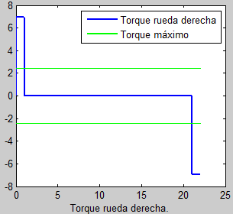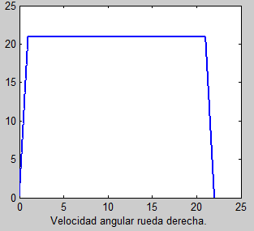

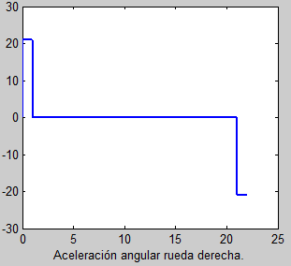

**Figura 2: datos obtenidos de script de Matlab para rueda derecha y rampa de 1s.**

Idem para rueda izquierda.

Como se observa en la grafica de torque, este supera el torque máximo que pueden entregar los motores.

Para solucionar este problema, se hicieron varias pruebas más, aumentando el tiempo de rampa, hasta observar que los torques fueron menores a los máximos.

Finalmente se consiguió para 3s:

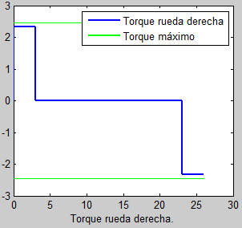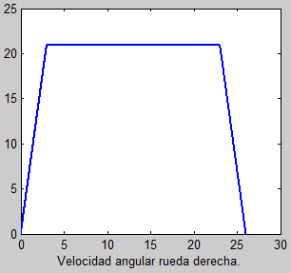

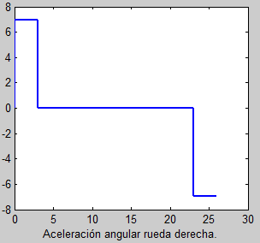

**Figura 3: datos obtenidos de script de Matlab para rueda derecha y rampa de 3s.**

Idem para rueda izquierda.

1. Conclusiones

Al no ser la respuesta de los motores inmediata, y al necesitar de rampas para poder ir de una velocidad angular a otra, se consigue que los tiempos de ejecución sean mayores. Además, si esto no se tiene en cuenta, las trayectorias en el espacio no serán las deseadas, ya que los motores no responderán a las velocidades angulares programadas.

1. Referencias
2. *Dynamic Modelling of Differential-Drive Mobile Robots using Lagrange and Newton-Euler Methodologies: A Unified Framework, Adv Robot Autom 2013, 2:2*, Rached Dhaouadi and Ahmad Abu Hatab, <http://dx.doi.org/10.4172/2168-9695.1000107>
3. *Robótica, Manipuladores y Robots Móviles,* Anibal Ollero Baturone, editorial Marcombo.
4. *Modelling of Mobile Robot Dynamics,* Edouard Ivanjko, Toni Petriníc, Ivan Petrovíc, University of Zagreb, Faculty of Electrical Engineering and Computing 10000 Zagreb, Unska 3, Croatia, Paper.
5. *200RPM Johnson Gear DC Motor 12V for Arduino/Raspberry-Pi/Robotics,* Hoja de Datos.